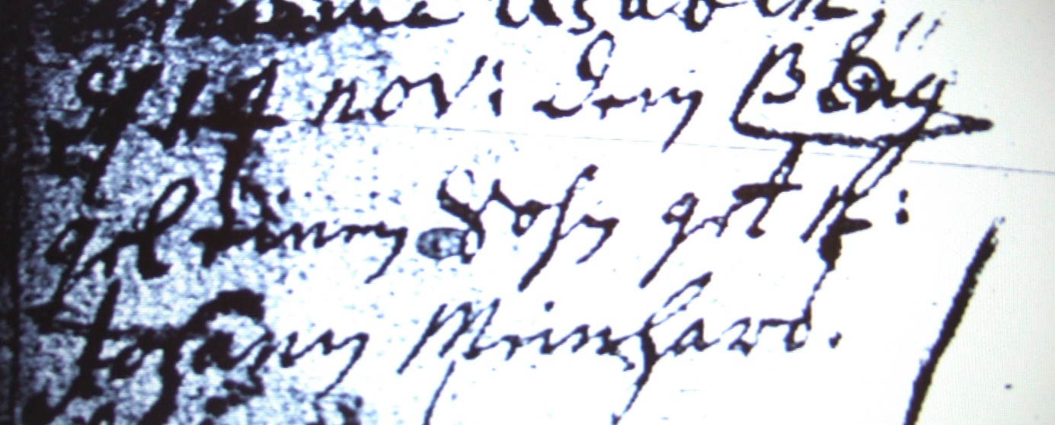

Kirchenbch Berge 1752; ARCHION-Bild 63 in „Taufen 1695 – 1765“
Abschrift:
„d 14 Nov: dem Blüggel einen Sohn get: n: (nomen, Name, KJK) Johann Meinhard“.

